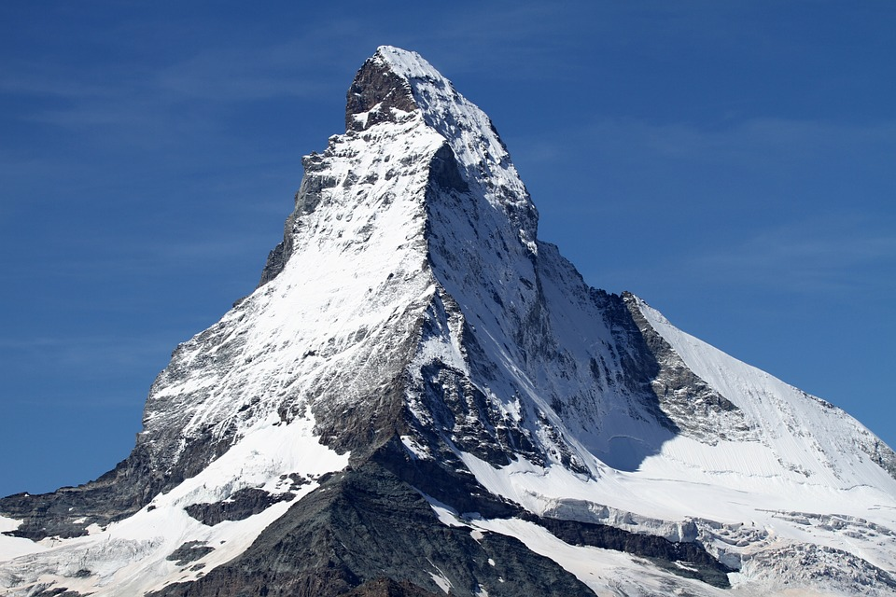

*Wer erklimmt am schnellsten das Matterhorn?*

Versuche in 1min 25 Kniebeugen zu schaffen. Das Gesäß muss dabei immer tiefer als die Knie sein. Schaffst du es, darfst du in der nächsten Runde auf  
 den gelben Feldern weiterfahren.

Du rutscht aus und fällst 3 Felder zurück.  
   
 Mache 15 Strecksprünge in 1min. Die Hände müssen zuerst den Boden berühren und dann beim Sprung gestreckt werden. Schaffst du es, darfst   
 du in der nächsten Runde auf den gelben Feldern weiterfahren.  
  
   
 Ein Schneesturm nimmt dir die Sicht. Setze 1 Runde aus!  
  
  
 Laufe in einer Minute 4 Runden um das blaue Feld! Schaffst du diese Aufgabe, hast du den Gipfel erreicht! Gehe ins ZIEL!   
  
  
 Mache 5 Kniebeugen und 5 Strecksprünge. Schaffst du es nicht, setze 1 Runde aus.  
  
  
 Versuche in einer Minute die Sprossenwand 5mal rauf und runter zu klettern. Schaffst du es, darfst du 3 Felder vorrücken.